第14周作业

请大家编制一个c语言程序，实现基本计算器功能，或者进阶一些，实现科学计算器功能。基本程序框架我已经给出，请大家完善。

操作界面如图所示：

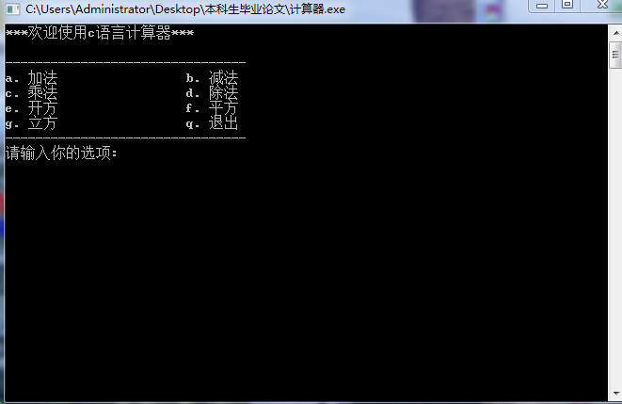

当选择某一个选项，如a之后，会提示输入第一个以及第二个数的值，依次输入后，输出计算结果，并重新开始等待新的字符输入。

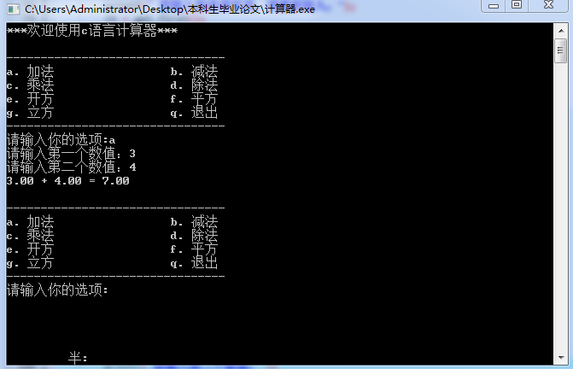

当选择f，但输入的不是一个数时，会提示输入错误，要重新输入，并获得结果。

